Kā veidot piekļūstamu prezentāciju
“Microsoft PowerPoint”



Rīga
2026

Ievads 3
Piekļūstamas “PowerPoint” prezentācijas izveide 5
1. Pareiza slaidu struktūra 5
2. Fonts un teksts 6
3. Krāsu un kontrasta izmantošana 8
4. Attēli un alternatīvais teksts (alt text) 9
5. Hipersaites 10
6. Diagrammas un grafiki 11
7. Tabulas 11
8. Video un audio 11
9. Animācijas un pārejas 12
10. Slaidu lasīšanas secība 12
11. Prezentēšana ar subtitriem 14
12. Piekļūstamas prezentācijas saglabāšana PDF formātā 14
13. Pieejamības pārbaudītāja izmantošana 16
Rīku joslas “Pieejamība” sadaļa “Krāsa un kontrasts” 17
Rīku joslas “Pieejamība” sadaļa “Ekrāna lasītājs” 17
Rīku joslas “Pieejamība” sadaļa “Titri un subtitri” 18
Piekļūstamības pārbaude ar ekrāna lasītāju 19
Biežāk pieļautās kļūdas “PowerPoint” prezentācijās 21
Ātrais kontrolsaraksts 22
Praktiskā daļa: pārbaudi sevi! 23
Resursi 23

Ievads
Mūsdienās prezentācijas tiek izmantotas ļoti dažādās vidēs – mācībās, darbā, konferencēs un tiešsaistes pasākumos. Auditorija kļūst arvien daudzveidīgāka, un piekļūstamība palīdz nodrošināt, ka ziņojums sasniedz visus, nevis tikai daļu klausītāju.
Piekļūstama prezentācija nav tikai tehnisks vai formāls nosacījums – tā ir attieksme pret auditoriju. Tā nozīmē, ka informācija ir saprotama, uztverama un lietojama pēc iespējas plašākam cilvēku lokam neatkarīgi no viņu spējām, ierīcēm vai situācijas.
Piekļūstama prezentācija vienlaikus nozīmē arī kvalitatīvāku profesionālo komunikāciju, jo skaidra struktūra, saprotama valoda un pārdomāts vizuālais noformējums uzlabo informācijas uztveri visai auditorijai. Tāpēc piekļūstamība prezentācijās ir nevis papildu prasība, bet gan iekļaujošas, efektīvas un atbildīgas komunikācijas pamats.

Kam nepieciešama piekļūstama prezentācija?
- Cilvēkiem ar redzes traucējumiem
Nepieciešams lielāks fonts, labs kontrasts un alternatīvie teksti attēliem, lai informāciju varētu viegli saskatīt vai nolasīt ar tehnoloģijām.
- Cilvēkiem ar dzirdes traucējumiem
Svarīgi subtitri, vizuāli paskaidrojumi un rakstiski kopsavilkumi, lai informācija nebūtu atkarīga tikai no audio.
- Cilvēkiem ar kustību vai motorikas ierobežojumiem
Palīdz vienkārša navigācija un iespēja vadīt prezentāciju ar tastatūru, ne tikai ar peli.
- Cilvēkiem ar mācīšanās vai uztveres grūtībām
Nepieciešama skaidra struktūra, vienkārša valoda un nepārblīvēti slaidi.
- Cilvēkiem, kuriem prezentācijas valoda nav dzimtā
Palīdz īsi teikumi, skaidri virsraksti un vizuāli piemēri.
- Vecāka gadagājuma cilvēkiem jeb senioriem
Svarīgs lielāks fonts, labs kontrasts un lēnāks informācijas temps.
- Cilvēkiem, kuri izmanto mobilo telefonu vai skatās sarežģītos apstākļos
Nepieciešams vienkāršs dizains un viegli salasāms teksts.

Kāpēc tas ir būtiski?
- Iekļaušana. Prezentācija, kas nav piekļūstama, izslēdz daļu auditorijas — neatkarīgi no jūsu nodoma. Tas nozīmē, ka jūsu ziņojums vienkārši nenonāk līdz visiem.
- Juridiskais regulējums. ANO Konvencija par personu ar invaliditāti tiesībām, Eiropas Savienības direktīvas un Latvijas tiesību akti paredz pienākumu nodrošināt piekļūstamu digitālo saturu – īpaši publiskajā sektorā un izglītībā.
- Komunikācijas kvalitāte. Piekļūstami veidota prezentācija parasti ir arī labāk strukturēta, skaidrāka un efektīvāka – piekļūstamība nāk par labu visai auditorijai.

Zelta likums: Informācija nedrīkst balstīties tikai uz vienu maņu vai vizuālu elementu. Piemēram, ja informāciju, ko sniedz krāsas, dublē ar tekstu vai simboliem, dati būs nolasāmi ikvienam.

Piekļūstamas “PowerPoint” prezentācijas izveide

1. Pareiza slaidu struktūra
Ekrānlasītāji un citas palīgierīces lasa slaidu struktūru. Ja slaids veidots “no nulles” ar brīviem tekstlodziņiem, ekrānlasītājs to nenolasīs.
Labā prakse
- Izmanto iebūvētos slaidu izkārtojumus (“Izkārtojumi”).
- Lieto virsrakstu katram slaidam.
- Saglabā loģisku informācijas secību.
Instrukcija “PowerPoint”
- Atver “Sākums” → “Jauns slaids”.
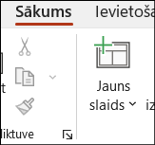
- Izvēlies gatavu izkārtojumu.
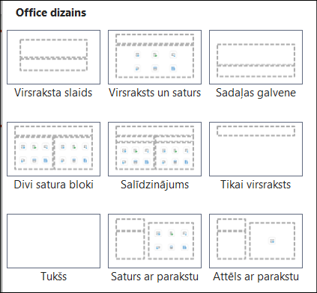
Izkārtojumu daudzums atkarīgs no prezentācijas veidnes. Tos var arī izveidot pats slaidu šablonā.
- Katram slaidam ievadi virsrakstu laukā “Pievienot virsrakstu”.
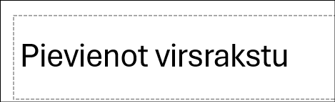

- Nepievieno tekstu ar “Ievietošana” → “Tekstlodziņš”, ja tas nav patiešām nepieciešams.
Saturu – tekstu, attēlu, diagrammu, video utt. – pievieno satura blokā “Pievienot tekstu”.
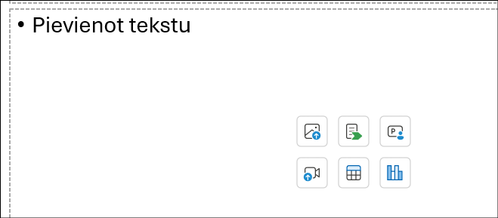
Pārbaudi struktūrskatā, vai visiem slaidiem ir virsraksti. Ja viss būs veikts atbilstoši labajai praksei, struktūrskats uzrādīs ne tikai virsrakstus, bet arī slaidu tekstu.

Atlasi rīku joslā “Skats” → “Struktūrskats”.
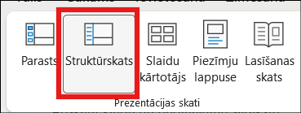
Piemēram:
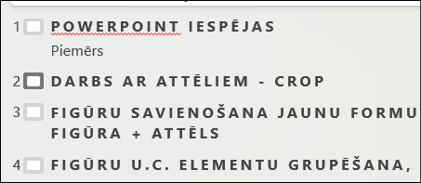

2. Fonts un teksts
Grūti salasāms teksts ir lielākais piekļūstamības šķērslis.
Labā prakse
- “Sans Serif” fonti (“Arial”, “Calibri”, “Verdana”).
- Minimālais izmērs:
  - virsraksti: 32
  - teksts: 18–24
- Atstarpes koeficients starp rindām – vismaz 1.2.
- Lieto vienkāršu valodu, paskaidro terminus.
- Izvairies izmantot:
  - VISUS LIELOS BURTUS,
  - slīprakstu garos tekstos,
  - garus teikumus,
  - pasvītrojumu, jo tas parasti norāda uz hipersaiti.
Instrukcija “PowerPoint”
Pārbaudi, vai teksts ir skaidrs un nav pārāk garš. Garos tekstus sadali pa apakšpunktiem, izvairies no liekvārdības, uz slaida paturi galveno, pārējais jāpasaka mutiski.
Ievēro – prezentācijas laikā NELASI tekstu no slaida, skatītāji paši māk lasīt.
Izvairies no teksta attēlos – tekstam jābūt redzamam un lasāmam.
Fontus un izmērus ieteicams definēt noformējumā visiem slaidiem uzreiz.
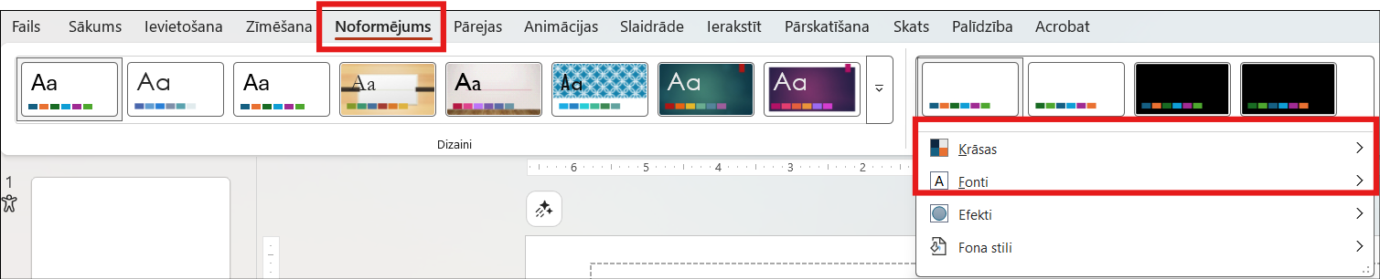
Krāsas var izvēlēties no dotajiem krāsu salikumiem.
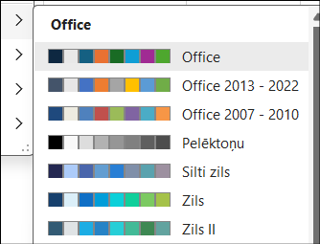
Var izveidot savu noformējumu, piem., atbilstoši organizācijas krāsu grāmatai. Dažreiz nepieciešams pielāgot kādu atsevišķu krāsu, piem., hipersaitei.
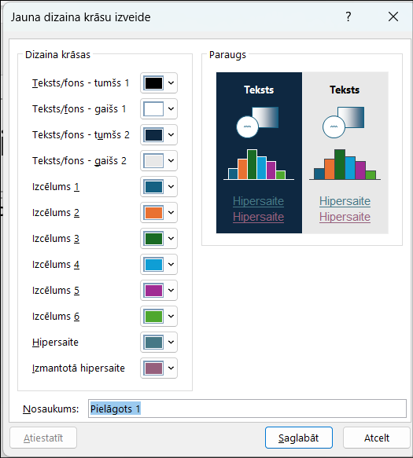
Arī fontus var izvēlēties no definētajiem salikumiem (viens virsrakstiem, otrs – saturam, tekstam) vai izveidot savu salikumu, ņemot vērā, ka jāizvēlas “Sans Serif” fonti.
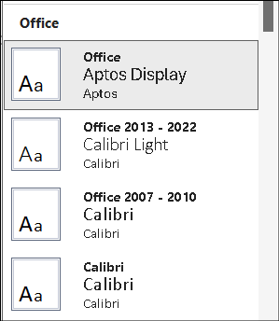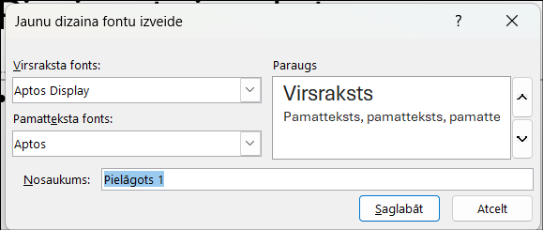
Krāsas un fontus virsrakstiem un saturam var definēt arī “Skats” → “Slaidu šablons”.
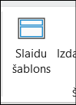
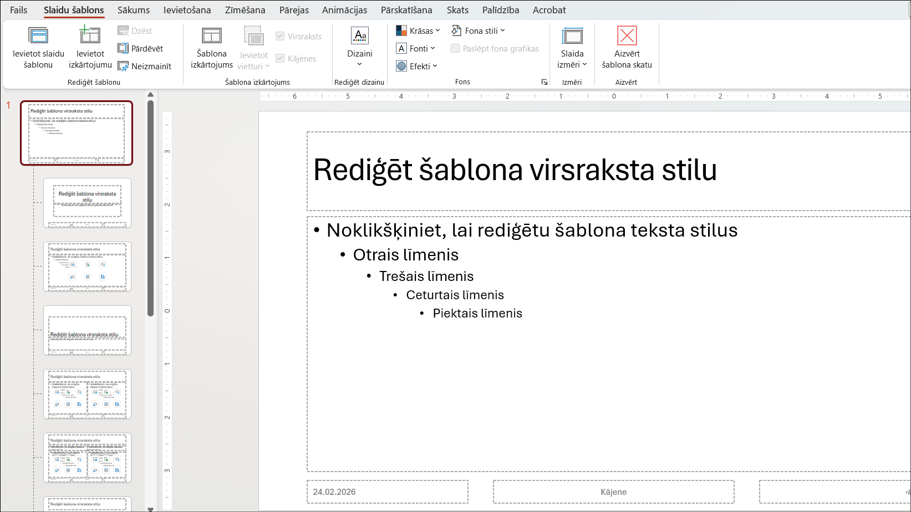
Šādi var pielāgot slaidu izkārtojumus, piem., pievienot logo, definēt aizzīmes, ievietot papildu tekstu, fona krāsu, teksta krāsu u. c., kā arī izveidot jaunus izkārtojumus.

3. Krāsu un kontrasta izmantošana
Cilvēkiem ar redzes traucējumiem vai krāsu uztveres grūtībām kontrasts ir kritiski svarīgs.
Labā prakse
- Tumšs teksts uz gaiša fona vai otrādi.
- Neizmanto krāsu kā vienīgo informācijas nesēju.
- Izvairies no kombinācijām:
  - sarkans + zaļš,
  - gaiši pelēks uz balta fona.
Instrukcija “PowerPoint”
- Atlasi tekstu vai fonu.
- “Sākums” → “Fonta krāsa”
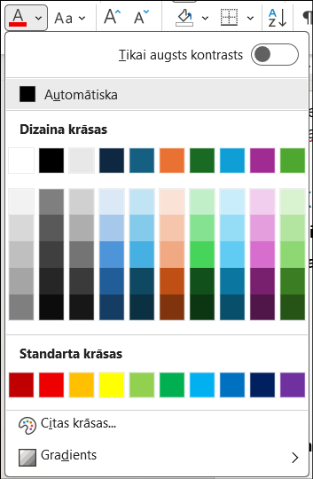
vai “Noformējums” → “Formatēt fonu”.
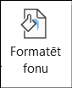
- Izvēlies kontrastējošu kombināciju.
- Pārbaudi, vai teksts ir salasāms no attāluma.

Viegla pašpārbaude attēliem: attēlu pārveidot par melnbaltu – vai visi objekti ir redzami?
Teksta kontrasta attiecību pret fonu jāpārbauda tīmeklī – piem., Color contrast checker.
Kontrasta attiecībai starp fonu un tekstu jābūt vismaz 4,5:1.

4. Attēli un alternatīvais teksts (alt text)
Ekrānlasītājs attēlus “neredz”. Ar alternatīvo tekstu paskaidro, kas attēlā redzams.
Izmanto formulu [Kas] + [ko dara] + [kādā kontekstā]
Alternatīvais teksts nepieciešams:
- informatīviem attēliem,
- diagrammām,
- foto ar nozīmi,
- “SmartArt” diagrammām.
Nav nepieciešams dekoratīviem attēliem, ikonām, kurām nav informatīvas nozīmes.
Raksti īsu, jēgpilnu aprakstu vienā vai divos teikumos (līdz aptuveni 250 rakstzīmēm). Nelieto vārdus “attēlā redzams”, “bilde” vai “poga”, jo ekrāna lasītājs jau norāda, ka tas ir attēls.

Instrukcija “PowerPoint”
- Ar labo peles pogu klikšķini uz attēla.
- Izvēlies “Skatīt (vai Rediģēt) alternatīvo tekstu”.
- Ieraksti īsu aprakstu:
  - ko attēls rāda,
  - kāds ir tā mērķis.
- Ja attēls ir dekoratīvs, tad atzīmē “Atzīmēt kā dekoratīvu”.
Piezīme. “Microsoft 365” mākslīgais intelekts ģenerē alternatīvo tekstu, bet var un vajag ierakstīt savu.

5. Hipersaites
Ekrānlasītāji lasa saites tekstu. Ja saite ir “klikšķini šeit”, lietotājs nesaprot, kur tā ved.
Sliktā prakse ir rakstīt “Šeit”, “Spied te”, “Saite” u. tml.
Labā prakse ir aprakstošs teksts, piemēram, “Skatīt kursa programmu”, “Atvērt pētījuma rezultātus”, “Lejupielādēt darba lapu PDF”.
Instrukcija “PowerPoint”
- Iezīmē tekstu, kas būs saite.
- “Ievietošana” → “Saite”.
- Ievieto URL (adresi).
- Pārliecinies, ka saites teksts apraksta saturu un ir saprotams bez konteksta.
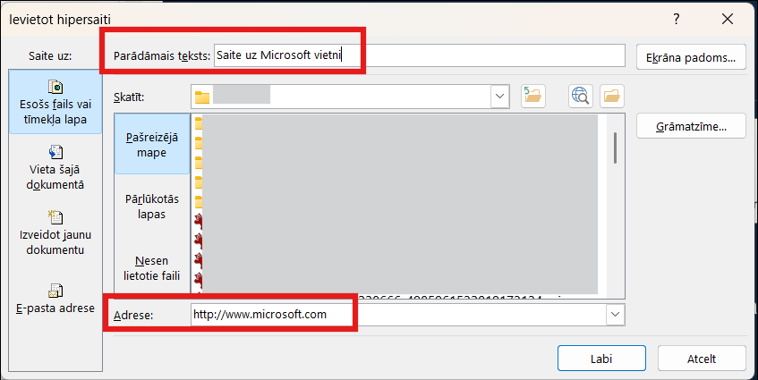
Ievietojot hipersaiti, var pievienot arī “Ekrāna padomu” – t. i., tekstu, kas parādīsies saites vietā, ja tai tuvinās peles kursoru.
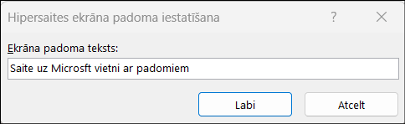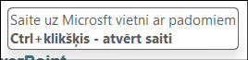

6. Diagrammas un grafiki
Dati nedrīkst būt uztverami tikai vizuāli.
Labā prakse
- Nosaukums katrai diagrammai.
- Paskaidrojums, ko rāda dati.
- Pieejamās krāsu kombinācijas.
- Tekstuāla interpretācija.
- Izvairīties no grafikiem un diagrammām, kur tas ir iespējams.
Instrukcija “PowerPoint”
- “Ievietošana” → “Diagramma”.
- Izveido diagrammu.
- Pievieno:
  - virsrakstu,
  - paskaidrojošu tekstu zem diagrammas.
- Ja nepieciešams, labo krāsas (“Diagrammas noformējums”).

7. Tabulas
Sarežģītas tabulas ekrānlasītājiem ir grūti interpretēt.
Labā prakse
- Vienkārša struktūra (neliels rindu, kolonnu skaits).
- Virsraksti kolonnām.
- Neapvienotas šūnas.
Instrukcija “PowerPoint”
- “Ievietot” → “Tabula”.
- Izvēlies nepieciešamo kolonnu un rindu skaitu.
- Pirmajā rindā ievadi virsrakstus.
Izvairies no komandas “Apvienot šūnas” un sarežģītas formatēšanas.
Ja iespējams, vienkāršu tabulu aizstāj ar sarakstu.

8. Video un audio
Daļa lietotāju nedzird vai nesaprot audio saturu.
Labā prakse
- Izmanto subtitrus.
- Izmanto teksta transkriptu.
- Izslēdz video automātisko atskaņošanu.
Instrukcija “PowerPoint”
- “Ievietošana” → “Video”
- Pievieno video failu no sava datora vai no “youtube.com” ar saiti.
- Pievieno subtitrus (ja tie ir sagatavoti atsevišķā failā) – “Atskaņošana” → “Ievietot titrus”.
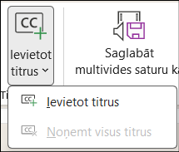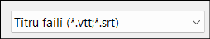
- Pievieno teksta paskaidrojumu slaidā un/vai alternatīvo tekstu (tāpat kā attēlam).
- Izslēdz automātisko atskaņošanu: “Atskaņošana” → “Sākums” → “Noklikšķinot uz tā”.
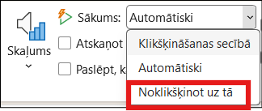

9. Animācijas un pārejas
Pārāk dinamiskas kustības var
- traucēt uztverei,
- radīt diskomfortu,
- novērst uzmanību.
Labā prakse – minimāli izmantot animācijas, lietot tās tikai funkcionalitātei.
Instrukcija “PowerPoint”
- Atlasi objektu.
- “Animācijas”
  - Izvēlies vienkāršu animāciju: “Parādīšanās”, “Izgaišana”.
  - Izvairies no: “Atlēcieni”, “Sagriešana”, ”Griešanās ap asi” u. tml.

10. Slaidu lasīšanas secība
Ekrānlasītājs lasa slaidu noteiktā secībā. Ja elementi sakārtoti haotiski, informācija kļūst nesaprotama.
Tipiskas problēmas:
- virsraksts tiek nolasīts pēdējais,
- attēli “pārlec” starp teksta fragmentiem.
Instrukcija “PowerPoint”
- Atver “Pārskatīšana” → “Pieejamības pārbaudītājs” → “Lasīšanas secības rūts”.
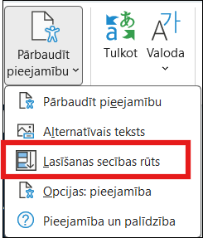
- Redzēsi visu slaida elementu sarakstu.
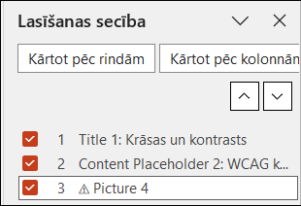
- Objekti tiek lasīti secībā no augšas uz leju (vecākās “MS Office” versijās bija otrādi, iespējams arī, ka dažādi ekrānlasītāji lasa dažādi).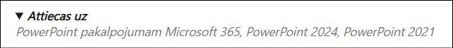
- Pārliecinies, ka secība ir loģiska:
  - virsraksts,
  - teksts,
  - attēls,
  - paskaidrojums (alternatīvais teksts).
- Ja secība ir neatbilstoša, pārkārto elementus, velkot tos sarakstā.
Nav jāpievieno alternatīvais teksts tekstlodziņiem un formām, kurās ir teksts, bet citiem objektiem ir nepieciešams alternatīvais teksts. Lasīšanas secības rūtī blakus jebkuram vienumam, kam nepieciešams alternatīvais teksts, tiek parādīta brīdinājuma zīme.
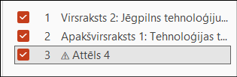
Dekoratīvi objekti ir vizuāli pievilcīgi, bet nav informatīvi (piemēram, stilu apmales). Lasot slaidrādes režīmā, ekrāna lasītāji izlaiž dekoratīvos objektus.
Lai atzīmētu objektu kā dekoratīvu un noņemtu to no lasīšanas secības, notīri izvēles rūtiņu blakus vienumam.
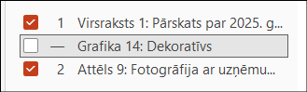

11. Prezentēšana ar subtitriem
Prezentācijas laikā vari ieslēgt tiešraides subtitrus, lai ikviens var sekot runātāja teiktajam.
Rīku joslā “Slaidrāde” → “Titri un subtitri” vai “Pieejamība” → “Titri un subtitri”.
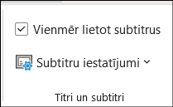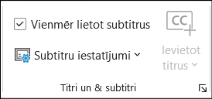
Subtitru iestatījumos var norādīt, kādā valodā tiks runāts, kādā valodā rādīt subtitrus (ir iespējams automātiski tulkot), kā arī norādīt, kurā vietā uz ekrāna parādīsies subtitri.
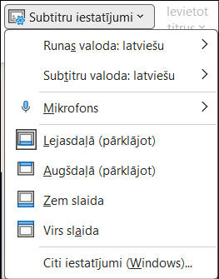
Lai veidotos kvalitatīvi subtitri, runātājam ieteicams nesteigties un runāt skaidri.

12. Piekļūstamas prezentācijas saglabāšana PDF formātā
Daudzi lietotāji prezentāciju saņem PDF veidā. Ja tā nav izveidota piekļūstami, ekrānlasītāji un Braila ierīces to nevar interpretēt.
Ātrākais un vienkāršākais veids, kā pārliecināties, vai jūsu PDF fails ir piekļūstams, ir palaist piekļūstamības pārbaudītāju pirms dokumenta ģenerēšanas vai saglabāšanas PDF formātā. Kad esat atrisinājis piekļūstamības pārbaudītāja atrastās problēmas, “MS Office” šo informāciju izmantos, lai izveidotu piekļūstamības tagus PDF failā.

Labā prakse
- Eksportē PDF ar struktūras atzīmēm.
- Neizmanto “Drukāt kā PDF”.
Instrukcija “PowerPoint”
- “Fails” → “Saglabāt kā”.
- Izvēlies formātu PDF.
Klikšķini “Citas Opcijas”, pēc tam – “Opcijas”.
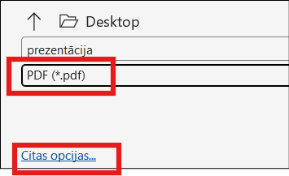
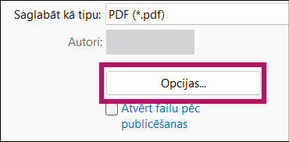
- Pārbaudi, vai ir atzīmēts “Dokumenta struktūras atzīmes pieejamībai” (parasti ir atzīmēts).
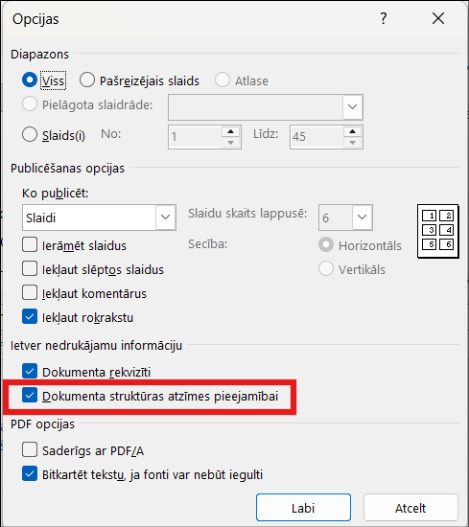
- Saglabā failu.

13. Pieejamības pārbaudītāja izmantošana
Svarīgi: “Pieejamības pārbaudītājs” neatrod visas problēmas. Tas ir sākumpunkts, nevis gala risinājums.
“Pieejamības pārbaudītājs” (“Accesibility Checker”) ir rīks, kas pārskata jūsu saturu un atzīmē tajā risinātās piekļūstamības problēmas. Tiek paskaidrots, kāpēc katra problēma var būt potenciāla problēma lietotājam ar veiktspējas traucējumiem. “Pieejamības pārbaudītājs” arī iesaka, kā novērst parādītās problēmas. Tas palīdz atrast trūkstošus alternatīvos tekstus, slaidus bez virsraksta, lasīšanas secības problēmas, nepiekļūstamas tabulas.

Veidojot prezentāciju, “Pieejamības pārbaudītājs” strādā fonā un statusa joslā parāda, vai ir kāda problēma.
Ekrāna labajā malā atveras ieteikumi, kurus var pārskatīt un izlabot kļūdas.
Piemēram:
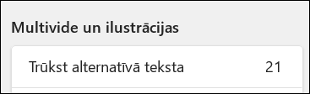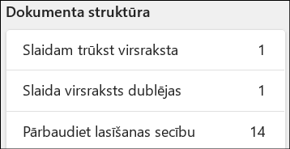
Uzklikšķinot norādei, “PowerPoint” piedāvās kļūdas izlabot – piemēram, pievienot virsrakstu vai alternatīvo tekstu.
Piezīme. Pārbaudītājs ne vienmēr nosaka teksta kontrastu, krāsu attiecība jāpārbauda tiešsaistes resursos, piemēram, Coolors.co - krāsu kontrasta pārbaude .

“Pieejamības pārbaudītāju” var izsaukt rīku joslas sadaļā “Pārskatīšana” → “Pārbaudīt pieejamību”.
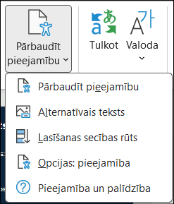

Rīku joslas “Pieejamība” sadaļa “Krāsa un kontrasts”
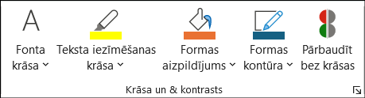
Pirmās četras pogas izmanto, lai ērti no “Pieejamības pārbaudītāja” loga rediģētu krāsas konkrētiem elementiem.
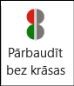 Šo pogu izmanto, lai pārbaudītu, vai prezentācija ir uztverama bez krāsu izmantošanas (ņemot vērā, ka ir cilvēki, kas dažādi uztver krāsas). Šādi var pārbaudīt tekstu, diagrammas, attēlus.

Rīku joslas “Pieejamība” sadaļa “Ekrāna lasītājs”
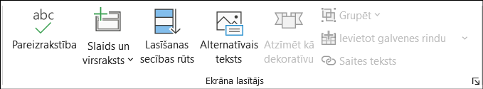
Noteikti jāpārbauda pareizrakstība, lai ekrāna lasītājs korekti nolasītu slaida saturu.
Funkcija Slaids un virsraksts ļauj atlasīt slaida virsrakstu, labot to. Ja teksts ierakstīts teksta rāmī, to var iestatīt kā virsrakstu (jāņem vērā, ka tas neiespaidos formatējumu).
Lasīšanas secības rūts
Objekti tiek lasīti secībā no augšas uz leju.
Alternatīvais teksts – atver alternatīvā teksta ievadīšanas logu attēliem, ikonām, diagrammām, video, “gif” failiem.

Rīku joslas “Pieejamība” sadaļa “Titri un subtitri”
Prezentēšanas laikā var ieslēgt subtitrus. Subtitru iestatījumos var norādīt, kādā valodā tiks runāts, kādā valodā rādīt subtitrus (ir iespējams automātiski tulkot), kā arī norādīt, kurā vietā uz ekrāna parādīsies subtitri.
Video var pievienot titrus, ja tādi ir saglabāti failos.
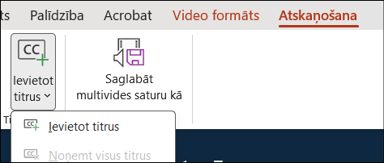
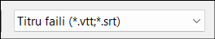

Piekļūstamības pārbaude ar ekrāna lasītāju
Prezentācijas pārbaude ar ekrāna lasītāju ir veids, kā pārliecināties, ka slaidi ir saprotami cilvēkiem, kuri izmanto palīgtehnoloģijas, piemēram, ekrāna lasītāju vai tastatūru.
Automātiskie rīki (piemēram, “Pieejamības pārbaudītājs”) palīdz identificēt tehniskas kļūdas, taču tie nenovērtē, vai saturs ir saprotams lietotājam.
Pārbaude palīdz noskaidrot:
- vai slaidu saturs tiek nolasīts pareizā secībā,
- vai attēliem ir alternatīvais teksts,
- vai virsraksti ir saprotami,
- vai slaidu struktūra ir loģiska,
Svarīgi: ja prezentāciju nevar saprast klausoties, tad tā nav pilnībā piekļūstama.

Pārbaudi veic, izmantojot kādu no šiem rīkiem:
- JAWS ar latviešu valodas sintezatoru “Oskars”,
- NVDA (bezmaksas ekrāna lasītājs “Windows” vidē),
- VoiceOver (“Apple” ierīcēs – “iPhone”, “Mac”),
- TalkBack (“Android” ierīcēs),
- eSpeak (runas sintēzes dzinējs, ko var izmantot dažādos risinājumos).

Pārbaudes būtība un secība
- Ieslēdz ekrāna lasītāju un atver dokumentu vai prezentāciju.
Navigāciju veic ar tastatūru (piemēram, TAB, bulttaustiņi), neizmantojot peli.
- Pārbaudi slaidu vai sadaļu struktūru.
Klausies, vai katram slaidam un dokumenta sadaļai tiek nolasīts virsraksts.
Ja virsraksts netiek nolasīts vai ir nesaprotams, struktūra nav korekta.
- Pārbaudi satura lasīšanas secību.
Pārvietojoties pa elementiem, pārliecinies, ka informācija tiek nolasīta loģiskā secībā (virsraksts → teksts → attēli → paskaidrojumi).
Ja saturs tiek nolasīts haotiski, jālabo elementu secība.
- Pārbaudi attēlus un citus vizuālos elementus.
Ekrāna lasītājam jānolasa alternatīvais teksts.
Ja tiek nolasīts tikai vārds “attēls” vai faila nosaukums, alternatīvais teksts nav pievienots vai ir nekvalitatīvs.
- Pārbaudi hipersaites.
Klausies, vai saites teksts ir saprotams (piemēram, “Atvērt kursa programmu”), nevis vispārīgs (piemēram, “Klikšķini šeit”).
- Pārbaudi tabulas un datus.
Pārliecinies, ka tiek nolasīti kolonnu virsraksti un dati ir saprotami lineārā formā. Sarežģītas vai strukturāli nepareizas tabulas būs grūti uztveramas.
- Pārbaudi teksta saprotamību.
Klausies, vai teksts ir uztverams, loģisks un nav pārlieku sarežģīts. Ekrāna lasītājs īpaši izceļ sarežģītas konstrukcijas un neskaidru valodu.
- Pārbaudi dokumentu PDF formātā (ja “Powerpoint” fails tiek eksportēts).
Atver PDF ar ekrāna lasītāju un pārliecinies, ka saturs tiek nolasīts strukturēti, nevis kā viens nepārtraukts teksts.

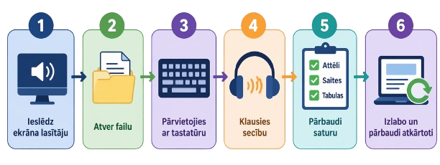

Biežāk pieļautās kļūdas “PowerPoint” prezentācijās
- Slaidi bez virsraksta
- Teksts attēla formā
- Pārāk maza izmēra teksts
- Pārāk daudz teksta vienā slaidā
- Nepietiekams krāsu kontrasts
- Informācija attēlota tikai ar krāsu, bez paskaidrojoša teksta
- Attēli bez alternatīvā teksta vai aprakstiem
- Haotiska satura secība slaidā
- Sarežģītas tabulas
- Mirgojoši, kustīgi elementi, animācijas
- Video bez subtitriem vai apraksta
- Saites bez apraksta
- Prezentācija saglabāta, izmantojot “Drukāt kā PDF”

Ātrais kontrolsaraksts

1. Struktūra
□ Katram slaidam ir virsraksts
□ Virsraksts ir informatīvs
□ Izmantoti “Izkārtojumi”, nevis tukši slaidi
□ Satura secība slaidā ir loģiska

2. Teksts
□ Fonts ir vienkāršs un salasāms (“Sans Serif” grupas fonts)
□ Teksts nav mazāks par 18–24 pt
□ Nav garu, sarežģītu teikumu
□ Nav teksta attēlos

3. Krāsas
□ Pietiekams kontrasts
□ Dublē krāsu ar tekstu vai simboliem
□ Fons netraucē tekstam

4. Attēli
□ Visiem informatīvajiem attēliem ir alternatīvais teksts
□ Dekoratīvie attēli atzīmēti kā dekoratīvi
□ Diagrammām ir paskaidrojums

5. Tabulas
□ Vienkārša struktūra
□ Ir kolonnu virsraksti
□ Nav apvienotu šūnu

6. Hipersaites
□ Aprakstošs teksts
□ Nav “klikšķini šeit”
□ Saite saprotama bez konteksta

7. Video un audio
□ Ir subtitri
□ Ir paskaidrojums slaidā
□ Nav automātiskas atskaņošanas
□ Ir alternatīvais teksts

8. Animācijas
□ Nav pārmērīgas
□ Izmantotas tikai nepieciešamās
□ Nav mirgojošu efektu

9. Eksports un koplietošana
□ Pārbaudīts ar “Pieejamības pārbaudītāju”
□ PDF saglabāts ar struktūras tagiem
□ Nav izmantots “Drukāt kā PDF”
□ Prezentācija testēta pilnekrāna režīmā

Praktiskā daļa: pārbaudi sevi!
Uzdevumi patstāvīgam treniņam:
- izveido piekļūstamu slaidu;
- uzlabo slikti veidotu slaidu;
- pārbaudi prezentāciju ar “Pieejamības pārbaudītāju”.

Resursi
- Latvijā izstrādāta metodika publisko tīmekļvietņu piekļūstamības pašnovērtējumam, kas palīdz praktiski pārbaudīt atbilstību normatīvajām prasībām. Pieejams: VARAM Tīmekļvietņu vienkāršotas piekļūstamības izvērtēšanas vadlīnijas.
- Vispārīgas vadlīnijas digitālā satura piekļūstamībai, kas nosaka principus informācijas uztveramībai, lietojamībai un saprotamībai dažādām lietotāju grupām. Pieejams: Piekļūstamības vadlīnijas.
- “Web Content Accessibility Guidelines” (WCAG) ir starptautisks standarts, kas nosaka prasības digitālā satura piekļūstamībai, balstoties uz principiem: uztverams, lietojams, saprotams un robusts (POUR). Pieejams: Starptautiskās vadlīnijas (WCAG).
- Tiešsaistes rīki, kas ļauj pārbaudīt teksta un fona krāsu kontrasta atbilstību WCAG prasībām (piemēram, 4,5:1 parastam tekstam). Pieejams: Kontrastu bezmaksas pārbaude.
- “Microsoft” vadlīnijas ar praktiskiem ieteikumiem un rīkiem, kā veidot piekļūstamas “PowerPoint” prezentācijas, tostarp izmantot “Pieejamības pārbaudītāju” un subtitrus. Pieejams: Personām ar funkcionāliem traucējumiem pieejamu “PowerPoint” prezentāciju izveide.

